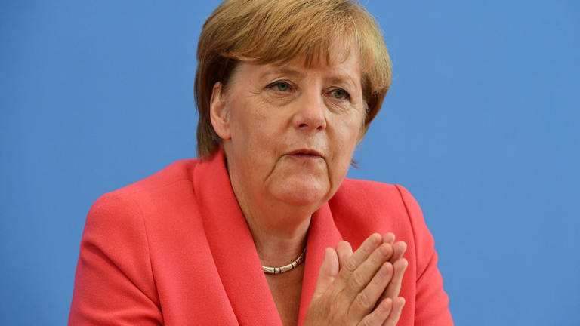
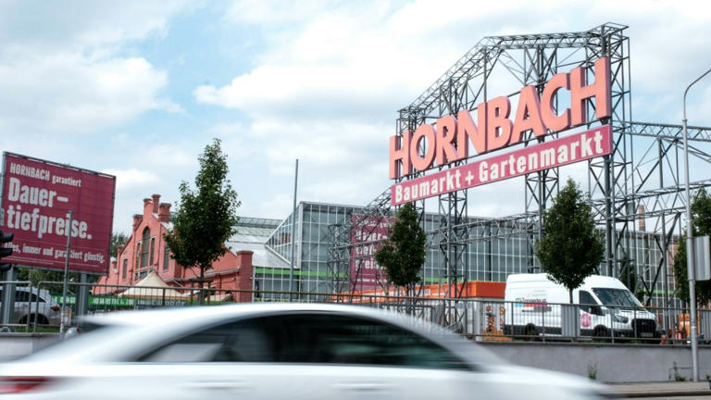
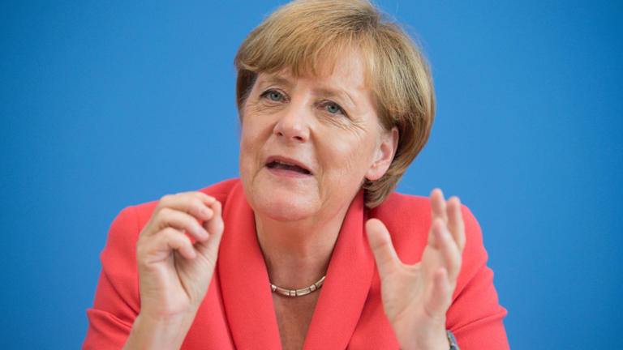
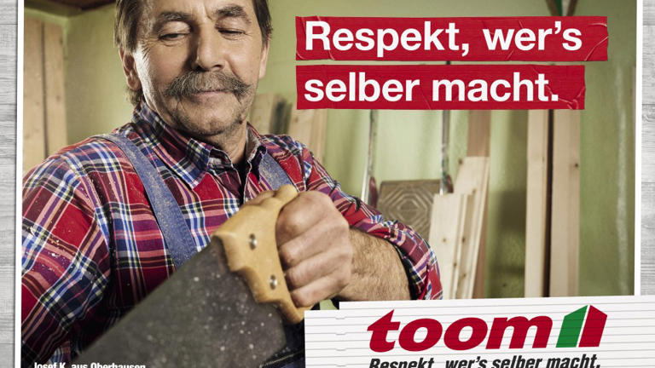
Deutschlands Schlüsselsatz: Wie schaffen wir das ohne Wir?
Artikel von Simon Strauß
• 3 Std. •
8 Minuten Lesezeit
class="article-body polished" style="font-size: 17px; text-align: start; line-height: 26px; margin: 0px; --colorNeutralForeground1: #ffffff; --colorNeutralForeground4: #999999; color: rgb(255, 255, 255); font-weight: 400; max-height: 100%; overflow-y: unset;"
Deutschlands „Baumarkt“-Mentalität hat viele Gesichter: Werbung für „toom Baumarkt GmbH“© toom Baumarkt GmbH
Jede politische Generation hat ihren Schlüsselsatz – die 68er hatten „Mehr Demokratie wagen“, die 89er hatten „Tear down this wall“ und wir 2015er haben „Wir schaffen das“. Seit Kohls Versprechen von den „blühenden Landschaften“ und Blüms „sicheren Renten“ war wohl kein Satz folgenreicher für das deutsche Bewusstsein, hat kein Satz für mehr Projektionen und Proteste gesorgt.

Der Satz fiel auf einer spätsommerlichen Pressekonferenz vor zehn Jahren, am 31. August 2015 in Berlin. Kanzlerin Angela Merkel hatte zunächst die katastrophale Situation der Geflüchteten in Europa beschrieben, dann die anwesenden Hauptstadt-Journalisten dazu ermutigt, weiter positiv über die ankommenden Flüchtlinge zu berichten, und schließlich die Grundlinien ihrer neuen Migrationspolitik skizziert.
Und als sie gerade davon gesprochen hatte, wie jetzt Deutschlehrer und Erzieherinnen im Schnellverfahren ausgebildet werden müssten, als sie ausgeführt hatte, dass „idealerweise sinnvoll“ fortan in jeder Erstaufnahmeeinrichtung gleich auch Mitarbeiter der Bundesagentur für Arbeit anwesend sein müssten, um die Flüchtlinge in den Arbeitsmarkt zu integrieren, als Merkel also gerade das Ideal eines reaktionsschnellen, in seinen Verfahren flexiblen Deutschlands umrissen hatte, sagte sie den Satz: „Deutschland ist ein starkes Land und das Motiv, aus dem wir an diese Dinge herangehen, muss sein: Wir haben so vieles geschafft, wir schaffen das.“
Gesten vom Opernsänger abgeschaut? Angela Merkel bei der legendären Pressekonferenz© dpa

Beim Motiv wandert ihre Hand zum Herz
Ohne Wir bleibt nur der Weg in den Baumarkt: Gartencenter Hornbach© 1
Davon, dass sie mit diesem Satz die Gefühle ihrer Zuhörer ansprechen wollte, zeugt schon die Pathos-Geste, mit der sie ihn einleitet. Beim Wort „Motiv“ wandert Merkels rechte Hand, deren Finger gewölbt waren, als würden sie einen runden Gegenstand ergreifen, auf Höhe ihres Herzens leicht auf und ab. Die in der Körpersprachenlehre als sogenannte „Apfel-Geste“ bekannte Bewegung signalisiert das emotionale Erfassen und Festhalten eines Gedankens.

Diese Aura des Bekräftigens wird dann durch Merkels nächste Geste auch auf anderer Ebene verstärkt. Während die Kanzlerin ihre ikonischen drei Worte „Wir schaffen das“ ausspricht, fällt ihre rechte Hand mit ausgestreckten und aneinandergepressten Fingern nach unten und bewegt sich in einer kurzen, schneidenden Bewegung auf und ab. Diese wiederum als „cutting gesture“ bekannte Gebärde ist laut der Verhaltensforschung Ausdruck von Durchsetzungswillen und Entscheidungsstärke, signalisiert Handlungsbereitschaft und rationalen Ordnungssinn.
Gleich senkt sich die Hand zum „Schluss jetzt“-Schaffen: Merkel bei der legendären Pressekonferenz© AFP
Der Ausdruck emotionaler Dringlichkeit in der Apfel-Geste wird ergänzt um die Inanspruchnahme sachlicher Autorität. Die klassische Beschreibung lautet, dass die Hand auf und ab fährt, als wollte sie ein unsichtbares Band durchtrennen. Man kann dabei aber auch an ein dezisionistisches „Schluss jetzt!“ denken. Wir schaffen das im Sinne von: es hat geschafft zu werden...

Diese Gesten, die sich Merkel womöglich auf CDU-Parteitagen, vielleicht aber auch von ihren Lieblingssängern bei einem ihrer zahlreichen Opernbesuche abgeschaut hat, bilden die körpersprachliche Umrahmung für einen Satz, der inzwischen als Inbegriff ihrer Kanzlerschaft gilt. Ja, den manche sogar als letzten Ausruf einer zu Ende gehenden Epoche lesen. Als Abschiedsworte, mit denen der Mitte-Liberalismus bis auf weiteres von der weltpolitischen Bühne abtritt.
Wir schaffen das – unwillkürlich will man ein Ausrufezeichen hinter die drei Worte setzen. Etwas impulsiv Imperatives scheint von ihnen auszugehen, ein aufkommender wind of change, der so gar nicht zur sonstigen Art dieser Bundeskanzlerin passen will. Verband man mit Merkel doch bis dahin in erster Linie eine fast schon provozierende Gelassenheit, die Ausstrahlung einer in fast jeder Hinsicht kontrollierten Ordentlichen, die selbst dramatische Entscheidungen als unabweisbare Gebote der Stunde zu vermitteln verstand. Und nun auf einmal ein kategorischer Imperativ, ein kennedyhafter Aufruf zur Pflichterfüllung?

„Machen Sie sich keine Sorgen“
Es trägt zur anhaltenden Faszination dieses Satzes bei, dass er auf zweierlei Weise verstanden werden kann. Einerseits als Aufforderung zum Anpacken, zum Mithelfen und Loslegen. Aber andererseits auch als beruhigende Formel, als Einladung zum Ruhebewahren und Abwarten im Vertrauen auf die Vernunft der Entscheidungsträger. Als Zuversicht spendende Versicherung im Sinne von: „Machen Sie sich keine Sorgen, wir schaffen das schon.“
In der einen Deutung steht das „wir“ für die Deutschen, in der anderen für den deutschen Staat – für die deutsche Verwaltung in ihrer institutionellen Wirksamkeit, für eben jene Instanzen also, von denen Merkel unmittelbar vor ihrem Schaffens-Satz zwei erwähnt. Es wäre dann also gerade nicht die sogenannte Zivilgesellschaft, an die Merkel ihren Satz richtet, sondern an die verschiedenen Ebenen des Verwaltungsstaates.
„Wir schaffen das“ wäre in dieser Hinsicht eher der Ausdruck eines Urvertrauens in die strukturellen Halterungen für das „Mängelwesen Mensch“, in jene das unstete Wesen der Bürger beständig entlastenden Instanzen, die Arnold Gehlen mit dem Ausdruck „Transzendenzen ins Diesseits“ euphorisch umschrieb. Institutionen, die von der Aura der Dauer umgeben auch ein plötzlich hereinbrechendes Ereignis wie eine Flüchtlingskrise bewältigen können. In dieser Lesart ginge von dem Satz „Wir schaffen das“ keine aktivierende, sondern eher eine entlastende, um nicht zu sagen leicht narkotisierende Wirkung aus.
Die beiden Gesten, mit denen Merkel ihren Satz einrahmt, bekräftigen seine Doppeldeutigkeit: Für die, die den Satz emotional auffassen wollen, führt sie die Hand zum Herzen, für die, die ihn eher sachlich verstehen, fällt die Hand ordnungsgebietend herab.

Mit romantischem Zungenschlag
Merkel selbst hat ihren Satz inzwischen eindeutig in Richtung Herz ausgelegt. In der unlängst ausgestrahlten, ziemlich liebedienerischen ARD-Dokumentation „Merkels Erbe – 10 Jahre Wir schaffen das“ beteuert sie: „Ich habe ja nicht gesagt ‚Ich schaffe das‘, sondern ‚Wir schaffen das‘ – weil ich auch auf die Menschen im Lande gehofft habe.“ Sogar mit einem leicht romantischen Zungenschlag („Lande“) erklärt Merkel ihren Satz also rückblickend zum Kollektivimperativ: „Wir schaffen das“ im Sinne von „Yes, we can“.
Aber den suggestiven Satz hat eben kein jugendlich wirkender Charisma-Politiker, sondern eine langjährige deutsche Parteivorsitzende gesagt, die zu dem Zeitpunkt gerade ihren einundsechzigsten Geburtstag gefeiert und dabei noch immer zehn Jahre länger in der DDR als in der Bundesrepublik gelebt hatte. Könnte der Satz also auch einen mentalitätsgeschichtlichen Umhang haben? Etwas an ihm sein, das von einem Früher herkommt, das all die Echorufer von heute gar nicht kennen? Konkret gesagt: War Merkels „Wir schaffen das“ am Ende vielleicht ein ostdeutscher Satz?

Die besondere Sehnsucht nach Nähe und Gemeinschaft
Unter DDR-Bürgern herrschte bekanntlich gerade wegen der Erfahrung von staatlicher Überwachung und eingeschränkter Bewegungsfreiheit eine besondere Sehnsucht nach Nähe und Gemeinschaft. Die Vorstellung einer hilfsbereiten, auf gelebter Nachbarbarschaft und Vertrauen fußenden Gemeinschaft, in der man sich im Angesicht von Mangelwirtschaft, Diktatur und Stasi gegenseitig aushalf, ist ein Topos, der unabhängig von seiner empirischen Belegbarkeit bis heute seine Wirkung erzielt.
Mit ihm einher ging ein eher handfester Zukunftsbegriff, der sich in expliziter Opposition zu den großen Fortschrittsversprechen der ideologischen Führung herausbildete. Handfest eben in dem Sinne, dass es den Menschen in Ostdeutschland schwerer fiel als ihren westdeutschen Geschwisterkindern, an die großen Utopien von wachsendem Wohlstand und immer neuen Freiheiten zu glauben. Und sie daher den Fortschritt lieber in ihrer unmittelbaren Nähe etwas schaffen sehen wollten, um in kleinen Schritten zum nächsten Etappenziel zu gelangen.
In diesem Sinne wäre Merkels Wortwahl als Ausdruck eines gemäßigt optimistischen, von der ostdeutschen Nachbarschaftshilfe und einem protestantischen Verantwortungswillen geprägten Ethos zu verstehen. Als leicht historisierender Mutmacher aus der pragmatischen Sphäre der DDR-Garagen (jener Repair Cafés avant la lettre), als retro-romantischer Imperativ aus einer untergegangenen Lebenswelt. So gedeutet klingt der Satz jedenfalls fast schon ostanpackend mütterlich – und passt damit wiederum ganz gut zur Imago dieser Kanzlerin.

Passte der Satz zu den Zuhörern?
Die entscheidende Frage aber lautet: Passte der Satz zu seinen Zuhörern? Waren die „Menschen im Lande“ 2015 empfänglich für diese Form des handfesten Imperativs? Wenn er wirklich an „die Deutschen“ gerichtet war, dann fehlte dieser Zielgruppe ja zum großen Teil die gemeinschaftsstiftende DDR-Sozialisation, dann waren das mehrheitlich keine anpackenden Nachbarschaftshelfer, sondern liberale Wohlstandsindividualisten. Menschen also, die beim Wort „schaffen“ nicht so sehr die kleinen Schritte, sondern die Schöpfung großer Werte heraushörten. Jener Typus fünfundzwanzigjährige Philosophiestudentin aus München, an den der „Spiegel“ in seiner Jubiläumsausgabe zu zehn Jahren „Wir schaffen das“ jetzt wehmütig erinnert. Ihr gefällt Merkels Satz bis heute vor allem aus ästhetischen Gründen: „Dieses Wir-kriegen-das-gemeinsam-hin, das fand ich immer schön“, so zitiert sie der „Spiegel“.
„Schön“ ist das entscheidende Adjektiv in diesem Zusammenhang. Schön war der Satz „Wir schaffen das“ vor allem für jene, die sich durch die humanitäre Geste selbst finden und daraus einen Mehrwert für ihre eigene Persönlichkeit schöpfen konnten. Weniger schön war das, was auf den verheißungsvollen Satz folgte, für die Geflüchteten, die nach ihrer so herzlichen Begrüßung teils jahrelang in herzlosen Asylbewerberheimen leben und auf Termine, Zertifikate und Genehmigungen warten mussten. Weniger schön waren die Folgen auch für die Bürgermeisterinnen und Landräte, die sich in Stadtverordnetenversammlungen und Kreistagssitzungen die Beschimpfungen ihrer Bürger anhören mussten. Als Repräsentanten des Staates, die selbst meist vor vollendete Tatsachen gestellt wurden, bekamen sie die Wut des anderen „Wir“ – nämlich das „Wir“ des „Wir sind das Volk“ – hautnah zu spüren.
Merkels Satz trieb nicht nur den Mob auf die Straße, sondern hatte in seiner idiosynkratischen Wirkung auch langfristige Konsequenzen für das Verhältnis zwischen Wählern und Amtsträgern. Folgen, die bis heute spürbar sind, nicht nur in dem vergeltungssüchtigen Gefake der AfD, sondern auch in einem milieuübergreifenden Misstrauen gegenüber politischen Führungskräften und ihren medialen Beobachtern. Dass Merkel in ihrer spätsommerlichen Pressekonferenz die anwesenden Hauptstadtjournalisten für ihre Flüchtlingsberichterstattung lobte, werden zumindest einige von ihnen heute als Problem empfinden.

Konnte nur zu Missverständnissen führen
So simpel und klar der Satz „Wir schaffen das“ klingt, so mehrdeutig und voraussetzungsreich ist er. Er war viel komplizierter und anspruchsvoller, als wir denken. Er überforderte eine deutsche Gesellschaft, die, vom Wohlstand verwöhnt, das Zentrum ihrer politischen Schönheit im Moralischen ausgemacht hatte. Und ihr politisches Handeln nicht in der Kategorie von Nachbarschaft fasste, sondern an den Ansprüchen von Amnesty ausrichtete. Deshalb konnte der Schaffens-Satz nur zu Missverständnissen führen.
Deutschland war 2015 in West wie Ost kein Land von nachbarschaftlichen Anpackern, sondern von selbstbewussten Eigeninteressenvertretern („Respekt, wer’s selber macht!“). Kein Land, in dem das Wort „Wir“ jenseits von Fußballabenden einen großen Widerhall findet. Ein Land des sozialen Gedankens, ja, aber nur in seiner finanziellen Abstraktion: Solidaritätsbeitrag, Krankenversicherung, Waffenlieferungen – Deutschland ist solidarisch, solange es sich aufs Bezahlen beschränken kann. Das ist vielleicht das entscheidende Hindernis, an dem der Satz „Wir schaffen das“ scheiterte, dass er auf eine Gesellschaft traf, die das Fahnenwort Solidarität nicht als persönliche Zumutung, sondern als Frage der Zahlungsmoral verstand.
Dazu passt, dass Merkel in ihrer Pressekonferenz mit der Bankenrettung und dem Atomausstieg auf vergleichbare „nationale Aufgaben“ hinwies, die man durch gemeinsame Kraftanstrengungen „geschafft“ habe – gemeinsame Anstrengung im Sinne von gemeinsamem Geldausgeben. Es sollte beim Rückblick auf den Satz „Wir schaffen das“ also nicht nur um die Frage gehen, was die Flüchtlinge geschafft oder nicht geschafft haben. Wie viele von ihnen inzwischen in den deutschen Arbeitsmarkt integriert sind und wie viele in den Kriminalitätsstatistiken auftauchen.
Es sollte auch um die Frage gehen, was die Deutschen geschafft haben. Ob sie in den letzten zehn Jahren Bürger eines Landes geworden sind, dem das Wir etwas bedeutet – und nicht nur werbewirksam auf Wahlplakaten steht. Ob sie sich den Glauben an eine Veränderung zum Guten neu errungen haben, ob bei ihnen das Bewusstsein vom eigenen Können zu Schaffenskraft und Partizipationsstolz geführt hat.
Oder ob Merkels Satz vom Schaffen am Ende gar eine gegenteilige Wirkung erzielte: ob das Phlegma, das dieses Land seit einigen Jahren ergriffen hat, auch eine Nachwirkung von Merkels politischer Entlastungsrhetorik sein könnte. Ihrem abmoderierenden Tonfall, der sich über nichts aufregte, den aber auch nichts besonders erstaunte, der eben nichts größer, schöner, stolzer machen wollte. Zum Schaffen-Können gehört auch das Träumen-Wollen. In völliger Nüchternheit ist ein Ruck nicht zu haben – auch wenn die politische Rhetorik in diesem Land genau darauf seit Jahrzehnten zu hoffen scheint.
Ein Land, das nun einen Bundeskanzler hat, der das Schaffen durch das Machen ersetzen will. Ein Wort, das der „Baumarkt-Mentalität“ der Deutschen vielleicht sogar noch besser entspricht, aber bald schon vor derselben Schwierigkeit stehen könnte: ein Prädikat ohne Subjekt zu sein. Vielleicht ist das am Ende das größte Dilemma der Deutschen: zu wissen, was geschafft werden sollte, aber am Wir zu zweifeln.



Seitenschläfer bekommen Schulterschmerzen, nur wenige kennen diesen Trick für Seitenschläfer

Anzeige
Derila

Seitenschläfer bekommen Schulterschmerzen, nur wenige kennen diesen Trick für Seitenschläfer

Anzeige
Derila

Gesponserter Inhalt

